新 书 推 荐

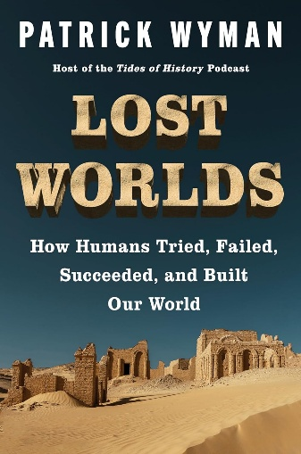
中文书名：《失落的世界：在试错、求索与成就中构筑人类世界》
英文书名：LOST WORLDS: How Humans Tried, Failed, Succeeded, and Built Our World
作 者：Patrick Wyman
出 版 社：HarperCollins
代理公司：InkWell/ANA/Jessica
页 数：464页
出版时间：2026年5月
代理地区：中国大陆、台湾
审读资料：电子稿
类 型：历史
Best Sellers Rank:
#1 New Release in Historiography
#25 in Historiography (Books)
#164 in History of Civilization & Culture
#327 in History & Philosophy of Science (Books)

内容简介：

热门播客《历史浪潮》（Tides of History）的创作者以全新视角回望人类的遥远过往，向我们揭示：人类世界的构筑，并非注定的必然，而是全球范围内无数次试错的结果。

关于人类的发展，有一个我们耳熟能详的版本：从狩猎采集走向农耕定居，从游牧部落发展为村落城邦，从氏族酋长制演变为国家与王权制。但这部作品为人类的远古历史书写了全新叙事。深受读者喜爱的播客主理人帕特里克・韦曼（Patrick Wyman）将研究目光聚焦于冰河时代结束至青铜时代衰落的万年跨度——这正是我们如今所认知的人类文明诞生的关键时期，社会等级制度、城市发展、复杂的政治组织形式与文字体系皆在此间应运而生。

在这场细腻的历史重述中，人类的发展不再是从洞穴走向城市的单向征程：农耕并非注定取代采集，村落的诞生未必催生农耕文明，城市的兴起也不意味着严苛等级制度的必然出现。数千年间，人类始终在摸索中前行。青铜时代落幕时，世界已然改天换地：猛犸象与大地懒被牛羊取代，散落的游牧部落化作数百万聚居城市的民众，农耕文明的火种也燃遍了几乎所有大陆。韦曼提出，国家的兴起与粮食的稳定生产并非历史的必然，而是无数次选择造就的结果，正是这些选择重塑了地球，也造就了如今的我们。

本书融合前沿科学研究与扣人心弦的叙事手法，深入探讨诸多核心议题：

- 波澜壮阔的古代世界新史：探寻数千年间早期人类社会的崛起、适应与衰落之路。
- 考古学的变革突破：古人类DNA、气候科学与全新考古发掘手段，正逐步揭开史前人类的生活、迁徙与征战之谜。
- 从冰河时代狩猎者到早期文明缔造者：追溯人类从游牧采集者到农耕定居者、从筑造城邦到建立强大国家的剧变历程。
- 文明兴衰的深层缘由：剖析气候变化、人口迁徙、人口增长与冲突纷争如何塑造早期文明的命运。

作者简介：


帕特里克・韦曼（Patrick Wyman）的节目《历史浪潮》（Tides of History）和《罗马陷落》（FALL OF ROME）自2016年以来已被下载超过3200万次。他是《边缘：文艺复兴、宗教改革和震惊世界的四十年》（The Verge: Renaissance, Reformation, and Forty Years That Shook the World and Lost Worlds）的作者，该书已授权6个地区。他关于历史和文化的文章发表在《大西洋月刊》（The Atlantic）、《琼斯妈妈》（Mother Jones）和《Defector》上。他拥有南加州大学历史博士学位。

媒体评价：

“这本书写得精彩至极。韦曼以张弛有度的节奏梳理了漫长的历史长河，将研究焦点放在诸多史书甚至尚未落笔的远古时期。他凭借扎实的研究与精妙的叙事手法，直面历史事件的阴暗面，而那些关于人类遥远过往的讲述，更勾勒出我们共通人性中近乎神奇的特质。”
——马修・加布里埃尔（Matthew Gabriele）和戴维・M. 佩里（David M. Perry），《璀璨时代》（The Bright Ages）、《背誓者》（Oathbreakers）的合著者

“依托最新的考古研究方法与发现，帕特里克・韦曼还原了那些被遗忘已久的人类社会的生活图景，颠覆了关于世界文明起源的陈旧线性叙事，更将前沿科学成果转化为鲜活的人类历史篇章。这是一部引人入胜的巅峰佳作！”
——沃尔特・谢德尔（Walter Scheidel），《何为古代史？》（What Is Ancient History?）的作者

“这是纪实叙事的巅峰之作——叙事功底精湛、内容令人赞叹，书中满是有趣的史实、独到的观察与深刻的探讨，将挑战并重塑你对已知世界中人类早期历史与文明成就的认知。”
——埃里克・H. 克莱因（Eric H. Cline），《公元前1177年》（1177 B.C.）作者

“神秘的遗迹与古老的文物背后，藏着鲜活的先民故事：他们的创新探索、他们的失败困顿、他们的坚韧不屈，还有彼此之间的联结羁绊。在《失落的世界》中，帕特里克・韦曼为我们揭开了这些远古时代的神秘面纱，以详实严谨的研究和通俗易懂的视角，展现出人类过往千姿百态的璀璨风貌。”
——詹妮弗・拉夫（Jennifer Raff），《人类起源》（Origin）作者

“一部极具启发性的史前史著作。”
——《科克斯书评》（Kirkus）
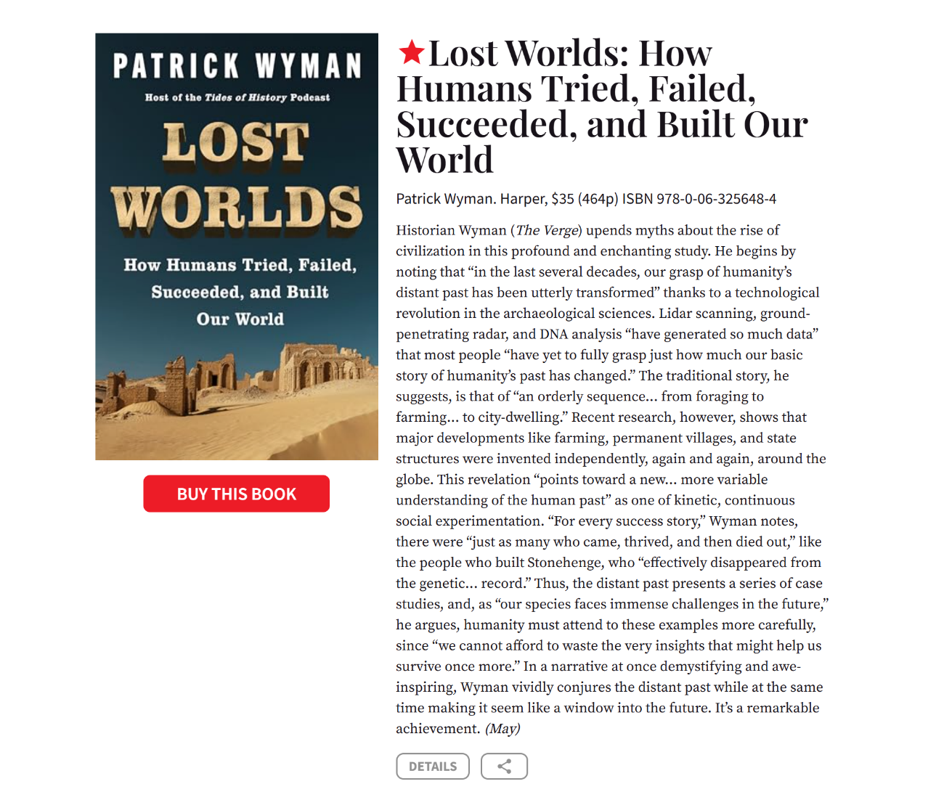

全书目录：

引言
第一章 世界原本的模样
第二章 全新世的黎明

第一部分：动荡的星球
第三章 新月沃地与农业的诞生
第四章 多元的农业发源地
第五章 开端的终结

第二部分：漫长的新石器时代
第六章 全球新石器时代
第七章 大屠杀、万人坑与新石器时代的暗面
第八章 新石器时代晚期的鼎盛

第三部分：文明及其不满
第九章 历史黎明时的两起谋杀
第十章 最早的“文明”
第十一章 从大草原到太平洋的语言与迁徙
第十二章 大金字塔和巨石阵为何只建造了一次

第四部分：衰落与崛起，循环往复
第十三章 一连串文明的崩溃
第十四章 青铜时代晚期的和平生活
第十五章 战争
第十六章 青铜时代的衰落

结语
致谢
注释
索引

感谢您的阅读！
请将反馈信息发至：版权负责人
Email：Rights@nurnberg.com.cn
安德鲁·纳伯格联合国际有限公司北京代表处
北京市海淀区中关村大街甲59号中国人民大学文化大厦1705室, 邮编：100872
电话：010-82504106, 传真：010-82504200
公司网址：http://www.nurnberg.com.cn
书目下载：http://www.nurnberg.com.cn/booklist_zh/list.aspx
书讯浏览：http://www.nurnberg.com.cn/book/book.aspx
视频推荐：http://www.nurnberg.com.cn/video/video.aspx
豆瓣小站：http://site.douban.com/110577/
新浪微博：安德鲁纳伯格公司的微博_微博 (weibo.com)
微信订阅号：ANABJ2002


